活动：小蝌蚪找妈妈
活动形式：
小组合作制作
活动目标：
1.在熟悉故事《小蝌蚪找妈妈》的基础上，能根据故事的发展表现有情节的画面。
2.学习表现故事中主要角色的外形特征，大胆添画与情节有关事物。
3.与同伴协商绘画内容，并分工表现连续性的不同画面，完成任务。
活动准备：
经验准备：1、幼儿看过连环画故事书，了解什么是连环画。2、幼儿听过《小蝌蚪找妈妈》的故事，对故事情节比较熟悉。
物质准备：1、白纸裁成16k,数量与幼儿人数相同2、连环画背景图，鸭、鱼、龟、鹅、青蛙图片，油画棒、画纸、订书机等。
活动过程：
（一）谈话导入
师：小朋友看过连环画故事书吗？书上都会有什么呢？组成一本完整的连环画故事书还要有什么？
活动记录与呈现：
幼1：就是有很多的故事。
幼2：会有动物，会有人物，会有好多吃的。
幼3：是讲的一个故事。
幼4：需要封面。
幼5：需要封底。
（二）回忆故事
师：你们听过《小蝌蚪找妈妈》的故事吗？故事里有哪些动物？小蝌蚪找妈妈时先遇到了谁？最后小蝌蚪找到自己的妈妈了吗？今天我们要把这个故事画成连环画，变成一本故事书。你们想怎么把这个故事画出来？
活动记录与呈现：
幼1：听过。
幼2：有小蝌蚪、蝌蚪妈妈。
幼3：鸭妈妈、龟妈妈、鹅妈妈、青蛙。
幼4：可以用彩纸，五颜六色的，加点颜料呀，会更好看吧。
- 小组合作
制作小要求：
- 合作完成。
- 一组的小朋友商量每人领一个不同的动物妈妈，还有一个人画封面和封底。
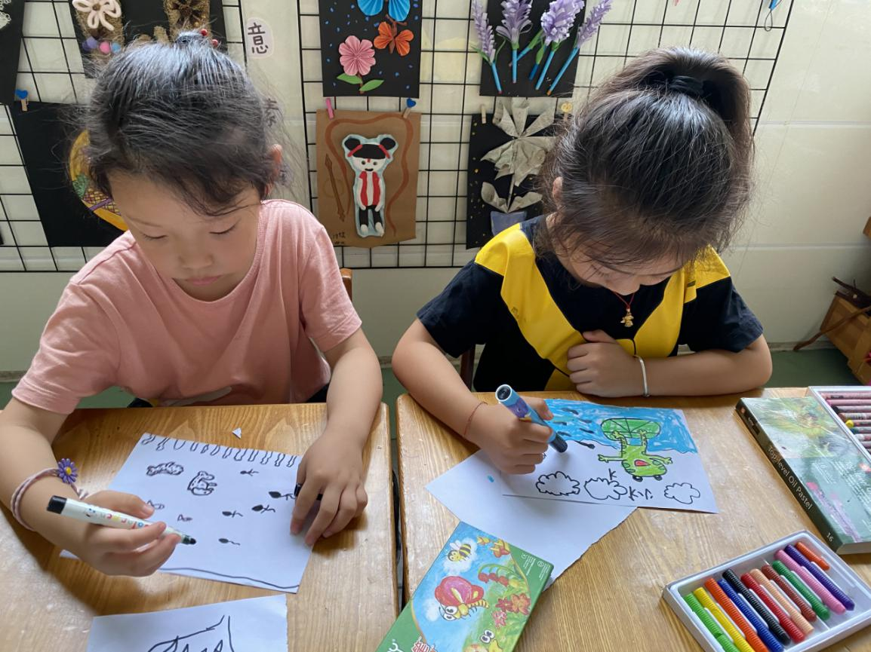
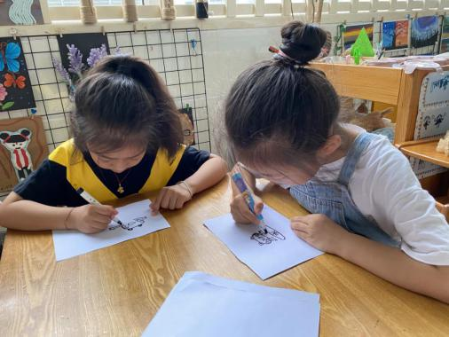
- 创作过程
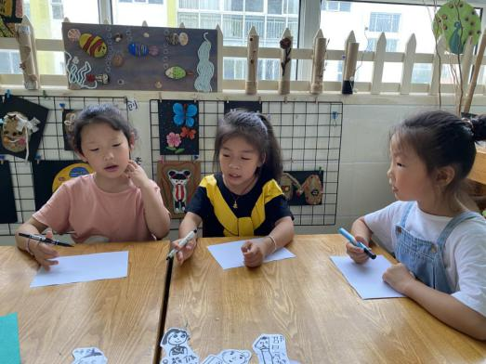
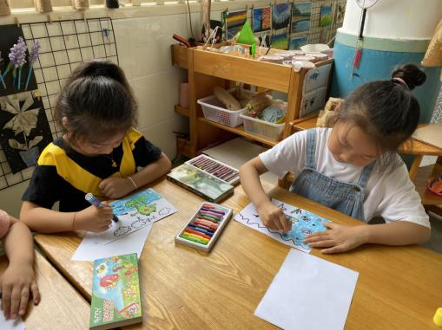
- 小结
教师根据制作情况，总结本次活动。总结：孩子们，今天我们不仅知道什么是连环画、还知道了《小蝌蚪找妈妈》这个好听的故事，而且这个故事容易做成连环画。
活动小结与反思：
“小蝌蚪找妈妈”的故事情节深深吸引着孩子们。在故事中，通过小蝌蚪寻找母亲的曲折经历，孩子可以了解青蛙的成长和变化过程，以绘画的形式表现出来，理解漫画书的形式，区分故事中不同的情节内容，知道顺序，制作漫画书，培养孩子在活动中相互配合的能力。在初步尝试制作连环画中，培养幼儿能分图画出具体的情节画面，锻炼幼儿深刻细致的绘画能力，色彩运用及设计意识、空间思维和创造能力。制作连环画可以在把握形象、画面布局、色彩搭配等方面进一步提高幼儿的绘画水平，从而使幼儿的绘画能力和理解能力同时加强，达到预期的效果。

